**Trải nghiệm cùng “Cả nhà mình đi khắp thế gian”**

Thư viện trường THCS Long Trường trân trọng giới thiệu đến Quý thầy cô, Cha mẹ học sinh cùng các em học sinh thân mến cuốn sách du ký: “Cả nhà mình đi khắp thế gian”

*Do nhà xuất bản Kim Đồng phát hành năm 2019. Hành trình du kí không phải của một cá nhân, một nhân vật như thường thấy lâu nay, mà là của cả một gia đình, với những trải nghiệm từ Á sang Âu, tới cả châu Mỹ. Tác giả của cuốn sách là Khánh Quân, một người cha, cùng với gia đình nhỏ của mình.*

Ở tuổi 35, Khánh Quân bắt đầu mơ ước đi vòng quanh thế giới, nhưng không phải “xách va ly lên và đi”, mà đi cùng với cả gia đình nhỏ của mình, khởi đầu từ quảng cáo Peace Boat mà anh ấn tượng từ thời sinh viên. Anh nghỉ việc, dẫn cả gia đình gồm vợ cùng hai con gái 6 tuổi và 2 tuổi lên con tàu Peace Boat, rời cảng Osanbashi ở Yokohama, bắt đầu chuyến đi vòng quanh thế giới theo đường biển.

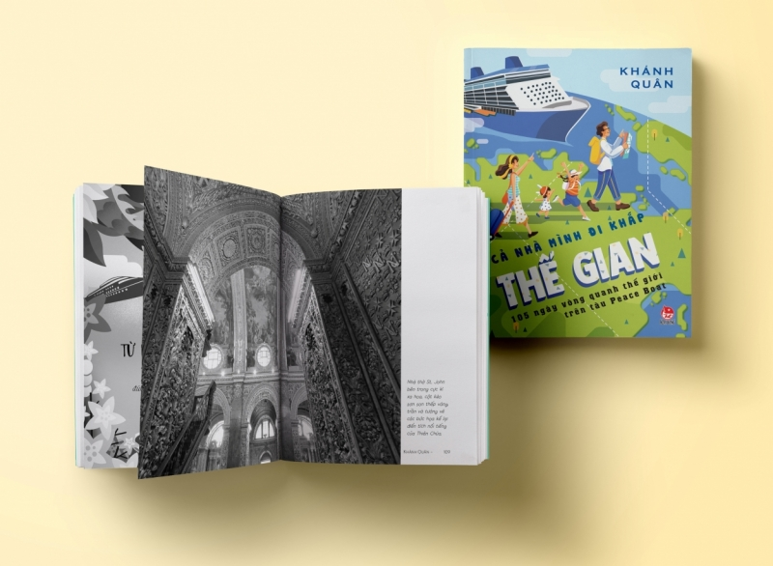

Toàn bộ chuyến đi được tác giả Khánh Quân viết lại thật hấp dẫn qua gần 300 trang sách Cả nhà mình đi khắp thế gian. Với ba phần gồm Châu Á: Từ Nhật Bản đến Ấn Độ, Châu Âu: Từ kênh đào Suez đến Iceland, Châu Mỹ: Từ New York đến Hawall, anh đã đưa người đọc đến với một hành trình đầy ắp những trải nghiệm bất ngờ và lôi cuốn.

Suốt ba tháng rưỡi, bốn thành viên của gia đình anh đi vòng quanh thế giới qua 25 cảng biển, 21 quốc gia khắp châu Á, châu Âu và châu Mỹ. Trên hành trình “Cả nhà mình đi khắp thế gian”, người lớn có một chặng dừng để trả lời cho nhiều câu hỏi về cuộc đời mà họ muốn sống, còn hai đứa trẻ 6 tuổi và 2 tuổi có thể nhìn thấy thế giới vĩ đại, để lớn lên với tâm thức rằng các bé có thể đi thật xa, sống thật vui vẻ. Và quan trọng nhất, các thành viên trong gia đình đều ghi nhớ rằng: Cả nhà mình đã cùng nhau đi một vòng trái đất.

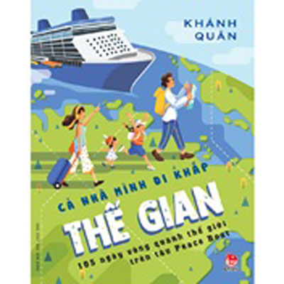

Nói về quyết định lên tàu Peace Boat, tác giả Khánh Quân cho biết: “Nhiều người hỏi tôi tại sao lại lên tàu vào lúc này mà không đợi đến khi về hưu, có nhiều thời gian, tiền bạc cũng dư dả hơn. Lý do của tôi thật đơn giản. Đến lúc về hưu, khi lên tàu đi vòng quanh trái đất, nếu tôi nhìn thấy thế giới rộng lớn, nghe những điều chưa từng nghe, thấy những điều chưa từng thấy, cảm nhận những điều chưa bao giờ cảm nhận, và chợt thấy rằng nếu tôi có thể làm những điều ấy khi còn trẻ thì cuộc đời có lẽ đã khác xa. Lúc ấy, dù có tiếc nuối thì thời gian cũng không quay lại được. Chính vì suy nghĩ như thế, tôi quyết định không đắn đo: Lên tàu lúc còn trẻ, ngay khi có thể!”

Sinh năm 1980, tác giả Khánh Quân tốt nghiệp Cử nhân và Thạc sĩ Công nghệ thông tin - Đại học Tokyo. Hiện anh đang sống cùng gia đình nhỏ và là trưởng nhóm phân tích dữ liệu tại một công ty quảng cáo ở Nhật Bản.

Cuốn sách hiện đang có ở thư viện trường THCS Long Trường. Kính mời Quý thầy cô, Cha mẹ học sinh cùng các em học sinh đến tham quan và đọc sách.

Trân trọng!

**Người thực hiện**

**Lê Thị Liên**